Лабораторная работа №3

Архитектура вычислительных систем

Виктория Тиграновна Бекназарова

Содержание

# 1 Цель работы

Целью работы является освоение процедуры оформления отчетов с помощью легковесного языка разметки Markdown

# 2 Задание

Здесь приводится описание задания в соответствии с рекомендациями методического пособия и выданным вариантом.

# 3 Выполнение лабораторной работы

Описываются проведённые действия, в качестве иллюстрации даётся ссылка на иллюстрацию (рис. 1)

1. Открываем терминал.

Рис. 1: Открытие терминала

Рис. 1: Открытие терминала

1. Перейдем в каталог курса сформированный при выполнении лаборатор- ной работы №2

Рис. 2: Переход в каталог курса сформированный при выполнении лабораторной работы №2

Рис. 2: Переход в каталог курса сформированный при выполнении лабораторной работы №2

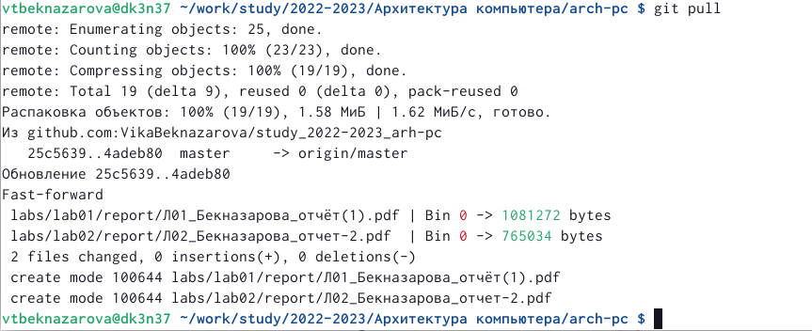

Рис. 3: Обновление локального репозитория

1. Перейдём в каталог с шаблоном отчёта по лабораторной работе №3

Рис. 4: Перейдём в каталог с шаблоном отчёта

Рис. 4: Перейдём в каталог с шаблоном отчёта

1. Проведем компиляцию шаблона с использованием Makefile.



Рис. 5: Проведём компиляцию шаблона с использованием Makefile

1. При успешной компиляции должны сгенерироваться файлы report.pdf и report.docx.

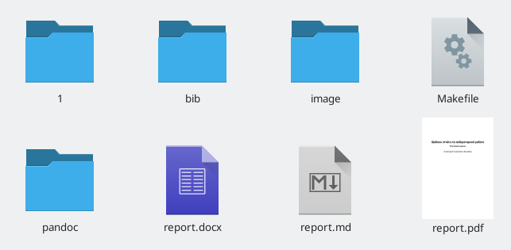

Рис. 6: При успешной компиляции должны сгенерироваться файлы report.pdf и report.docx.

1. Удалим полученный файлы с использованием Makefile.

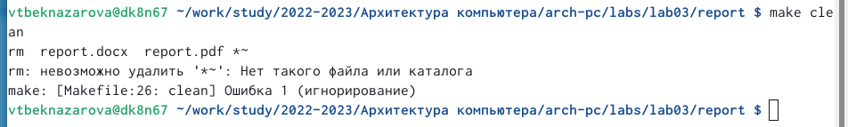

Рис. 7: Удаляем полученный файл с использованием Makefile

1. Проверим, что после этой команды файлы report.pdf и report.docx были удалены

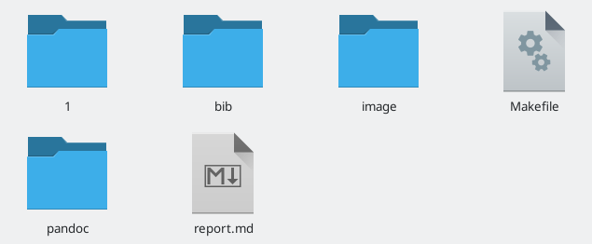

Рис. 8: Проверяем, что после этой команды файлы report.pdf и report.docx были удалены

1. Откроем файл report.md c помощью любого текстового редактора, например gedit

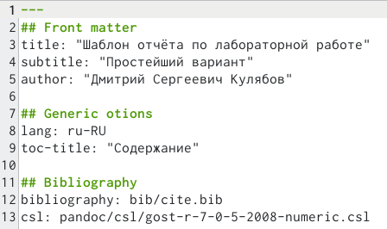

Рис. 9: Откроем файлы

# 4 Выводы

Я освоила процедуры оформления отчетов с помощью легковесного языка разметки Markdown